Министерство энергетики
и угольной промышленности Украины
Государственное предприятие «Красноармейскуголь»
ОП «Шахта «Центральная»

ПРОЕКТ
изоляции механизированного ходка южного бремсберга пласта l₃

г. Димитров
2014 год
СОГЛАСОВАНО: УТВЕРЖДАЮ:

Командир 10 ВГСО Главный инженер ОП "Шахта "Центральная"
__________ С. Н. ГОЛУБ ______________ И. Б. ДОДИН
«____»______________ 2014 г. «____»______________ 2014 г.

ПРОЕКТ
изоляции механизированного ходка южного бремсберга пласта l₃

Главный технолог Н. В. Дударева

Нач. участка ВТБ В. Н. Молодоженя

Главный маркшейдер А. В. Рассыльной

Главный геолог Л. В. Чернуха

г. Димитров
2014 г.
ОГЛАВЛЕНИЕ

- Краткие сведения
- Обоснование
- Технологический паспорт на устройство изолирующей перемычки в вентиляционном квершлаге пласта l₁₋ l₇ горизонта 622 м.
- Технологический паспорт на устройство изолирующей перемычки в квершлаге №3 горизонта 400 м.
- Техника безопасности при сооружении бетонитовых перемычек.

К Р А Т К И Е С В Е Д Е Н И Я

по ОП "Шахта "Центральная" ГП "Красноармейскуголь"

Поле шахты "Центральная" расположено в центральной части Красноармейского геолого-промышленного района.
По административному делению эта площадь входит в Красноармейский район Донецкой области Украины.
Шахта "Центральная" сдана в эксплуатацию в 1914 году.
С 1954 года по 1964 год произведена реконструкция шахты.
На балансе шахты имеется 4 пласта.
Марка угля: L7- Гк+ГЖОк; L1 - Гк; К7 - Гк; Н10 - Гж.

Основные сведения по разрабатываемому пласту приведены в табл. 1.1.

Таблица 1.1.

сим-вол пла-ста | марка угля | газообиль-ность пласта м³/мин | мощность пласта, м | угол падения, град | боковые породы |  | опасность |  | склон-ность к самовоз-горанию
 |  |  |  |  | кровля | почва | по внезап-ным выбросам | по пы-ли | склон-ность к самовоз-горанию
l₃ | Гк | 3,0 | 1,00 | 10-14 | сланец глини-стый | сланец глини-стый "кучерявчик" | не опасен | опасен | не склонен

Техническими границами поля шахты "Центральная" являются:

- на севере: техническая граница шахты "Краснолиманская", отстоящая от стволов шахты Центральная" на расстоянии до 4000 метров;
- на юге: техническая граница шахты имени Г.М.Димитрова, проходящая по условной линии, делящей поле шахты между этими шахтами пополам и отстоящая от стволов шахты "Центральная" на расстоянии 2500м;

- на западе: техническоя граница ранее обработанного поля шахты "3-3"бис" и шахты "Новатор", а также горные выработки старых шахт и выходы пластов под наносы;
- на востоке: граница шахтного поля проходит по изогипсе с отметкой минус 650 м - верхняя граница шахты имени А.Г.Стаханова.
Протяженность поля:
по простиранию - 5,7 - 6,6 км, по падению - 3,4 - 4,0 км.
Площадь шахтного поля - 19,38 - 26,4 км2.
Категорийность шахты:
- по газу - сверхкатегорная;
- по пыли - опасная;
- по выбросам - не опасная;
- по самовозгоранию - не опасная.
Водоприток по пласту составляет 45 м³/час
ОБОСНОВАНИЕ

На ОП "Шахта "Центральная" ГП "Красноармейскуголь" "Программой развития горных работ на 2014 г." предусмотрена отработка запасов пл. Л1 коренной лавой пл. Л1 гор. 622 м. При этом струя свежего воздуха поступает с откаточного квершлага гор. 622 м по вент. сбойке №2, вент. квершлагу гор. 622 м на северный групповой конвейерный штрек пл. Л1 гор. 622 м в очистной забой коренной лавы пл. Л1. Для выполнения требований п. 14.1.VI ПБ необходимо изменить направление движения струи воздуха путем изоляции механизированного ходка южного бремсберга пл. Л3 с установкой глухих изоляционных перемычек в следующих выработках:
- вент. квершлаг пл. Л1-Л7 гор. 622 м;
- квершлаг №3 гор. 400 м
шахтой получены рекомендации по организации проветривания при исключении механизированного ходка южного бремсберга пл. Л3 из вентиляционной сети, выполненные службой СДГТС 10 ВГСО.
Изоляция данной выработки будет осуществлена в соответствии с требованиями
п. 8.1.VI ПБ.

СОСТОЯНИЕ ГОРНЫХ ВЫРАБОТОК, ПОДЛЕЖАЩИХ ИЗОЛЯЦИИ

№ п/п | Наименование выработки | Протя-  жен-ность, (м) | Сече-ние, м² | Неудовл. состояние всего, м | В том числе |  |  | % неуд. состояния
 |  |  |  |  | по сече-нию | по высоте | по зазо-рам | % неуд. состояния
1 | Квершлаг №3 гор. 400 м | 130 | 10,4 | 0 | 0 | 0 | 0 | 0
2 | Мех. ходок южного бремсберга пл. Л3 | 920 | 7,4 | 440 | 0 | 0 | 0 | 48%
3 | Вент. квершлаг пл. Л1-Л7 гор. 622 м | 210 | 6,3 | 210 | 0 | 60 | 0 | 29%

ВОДОПРИТОК
из изолируемых горных выработок

Водоприток из изолируемых горных выработок составляет:
- квершлаг №3 гор. 400 м – 0 м³;
- вент. квершлаг пл. Л1-Л7 гор. 622 м – 9-12 м³/час;

Согласно книги « Гидравлика, водоснабжение и канализация» изд. Москва 1990 г. табл. 20.1 стр. 290 для пропуска поступающей воды принимаем трубу Ø100 мм для вент. квершлага пл. Л1-Л7 гор. 622 м.

ТЕХНОЛОГИЧЕСКИЙ ПАСПОРТ
на устройство изолирующей перемычки
в вентиляционном квершлаге пл. l₁₋ l₇ гор. 622 м

1. Назначение вентиляционных сооружений

Бетонитовая перемычка установлена в вентиляционном квершлаге пл. l₁₋ l₇ гор. 622 м не далее 6 м от сопряжения с северным коренным штреком пласта l₁ гор. 622 м и служит для изоляции неиспользуемой выработки.

2. Технология ведения работ

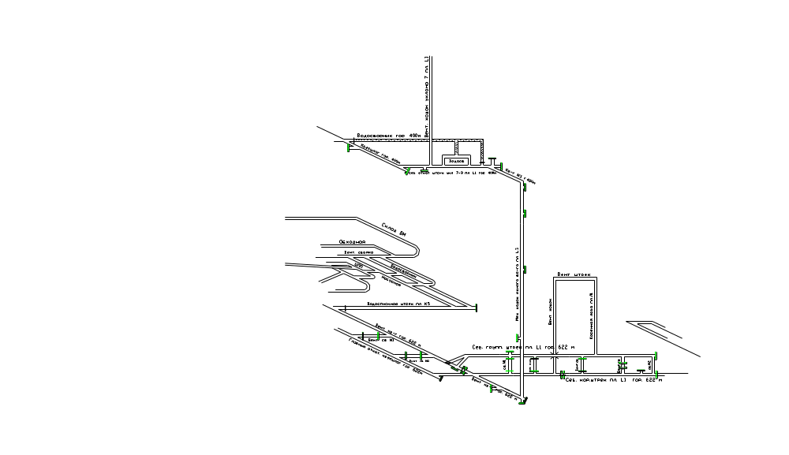

Рисунок 1. Место установки изолирующей перемычки.

Для сооружения бетонитовой перемычки используют бетониты (бетонные камни) марок Т-Ι, Т-2, Т-3. Кладку бетонитов ведут на цементном растворе повышенной прочности (Ц: П-Ι:2: Ι:3).
Бетонитовую изолирующую перемычку возводят из бетонитов марки Т-1 в полтора бетонита.
Возводят перемычку следующим образом. После выбора места для возведения перемычки, выполнения подготовительных работ, установки дополнительной крепи и заготовки необходимого материала, приступают к разделке вруба. После окончания разделки вруба по всему периметру выработки, вруб в почве очищают от породы, смачивают водой и заполняют цементным раствором (Ц: П-1:3) слоем 6-8 см, на котором размещают бетонитовый бой с таким расчетом, чтобы постель для кладки была горизонтальной. Затем на заполнитель укладывают цементный раствор толщиной 4-5 см. и на нем размещают бетониты. Перекрытие вертикальных швов между бетонитами при кладке достигается их смещение в рядах. Пустоты между стенками вруба и бетонитами закладывают боем и заполняют цементным раствором.
Для набора проб воздуха, измерения температуры в изолируемом пространстве и выпуска воды в теле перемычки укладывают три трубы в одной плоскости. Трубы должны быть прямыми с ровными концами. Трубы для набора проб и измерения температуры воздуха должны выступать на 1,5-2 м вглубь изолированного участка и на 30 см. в сторону действующих выработок. Верхняя контрольная труба устанавливается в непосредственной близости от верхняков. Диаметр нижней трубы принимают по расчету в зависимости от притока воды, но не менее 50 мм. Её снабжают гидрозатвором V-образной формы и устанавливают после выкладки 2-го ряда бетонитовых блоков. Концы труб, выходящие в действующие выработки, закрываются заглушками.
После укладки четырех-шести рядов (0,4-0,6 м от почвы выработки) в теле перемычки делают окно, которое позволяет вести работы по кладке и штукатурке перемычки со стороны изолирующего пространства. На ложковом ряду делают разбивку окна. Для этого выкладывают без раствора бетонитовые блоки тычкового ряда с допусками на швы. Убирают бетонитовые блоки, заполняющие окно, оставшиеся бетонитовые блоки укладывают на цементном растворе. Следующие ряды размещают на растворе с таким расчетом, чтобы в боковых стенах окна образовывались выступы в ¼ бетонитного блока. После укладки 4-5 рядов окно перекрывают металлическими балками (двутавровые балки I №30 и др.), которые размещают на кладки бетонитными блоками со стороны изолируемого пространства. На металлические балки укладывают тычковый ряд бетонитных блоков, а затем ложковый ряд. Укладку бетонитных блоков в верхней части перемычки ведут от бортов к центру перемычки. Пространство во врубе у кровли, где нельзя разместить целые бетонитные блоки, заполняют бетонитовым боем с цементным раствором. После окончания работ по возведению перемычки приступают к штукатурке перемычки и вмещающих пород со стороны изолируемого пространства слоем в 1 см, железнят и белят.
После штукатурки перемычки и вмещающих пород со стороны изолируемого пространства окно закладывают бетонитовыми блоками на цементном растворе. Укладку бетонитовых блоков ведут со стороны действующей выработки снизу вверх.
Со стороны действующей выработки поверхность тела перемычки и прилегающих к ней горных пород на расстоянии не менее 0,6 м штукатурят цементным раствором и белят или покрывают силикатным раствором.

3. Расчет необходимого количества материалов.

Сечение выработки в месте установки перемычки составляет 6,3 м².
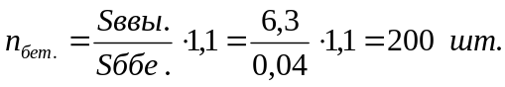Необходимое количество бетонита рассчитываем по формуле:

Необходимое количество материалов для устройства бетонитовой перемычки в вентиляционном квершлаге пласта l₁₋ l₇ горизонта 622 м.
Таблица 1.
№ п/п | Наименование материалов | Единица измерения | Количество
1 | Бетонитовые блоки | шт. | 200
2 | Цемент М-500 | кг | 100
3 | Песок | кг | 400

ТЕХНОЛОГИЧЕСКИЙ ПАСПОРТ
на устройство изолирующей перемычки
в квершлаге №3 горизонта 400м

1. Назначение вентиляционных сооружений

Бетонитовая перемычка установлена в квершлаге №3 горизонта 400 м не далее 6 м от сопряжения с 4 северным откаточным штреком уклона 7-9 пласта l₁ горизонта 400 м и служит для изоляции неиспользуемой выработки.

2. Технология ведения работ

Рисунок 1. Место установки изолирующей перемычки.

Для сооружения бетонитовой перемычки используют бетониты (бетонные камни) марок Т-Ι, Т-2, Т-3. Кладку бетонитов ведут на цементном растворе повышенной прочности (Ц: П-Ι:2: Ι:3).
Бетонитовую изолирующую перемычку возводят из бетонитов марки Т-1 в полтора бетонита.
Возводят перемычку следующим образом. После выбора места для возведения перемычки, выполнения подготовительных работ, установки дополнительной крепи и заготовки необходимого материала, приступают к разделке вруба. После окончания разделки вруба по всему периметру выработки, вруб в почве очищают от породы, смачивают водой и заполняют цементным раствором (Ц: П-1:3) слоем 6-8 см, на котором размещают бетонитовый бой с таким расчетом, чтобы постель для кладки была горизонтальной. Затем на заполнитель укладывают цементный раствор толщиной 4-5 см. и на нем размещают бетониты. Перекрытие вертикальных швов между бетонитами при кладке достигается их смещение в рядах. Пустоты между стенками вруба и бетонитами закладывают боем и заполняют цементным раствором.
Для набора проб воздуха, измерения температуры в изолируемом пространстве и выпуска воды в теле перемычки укладывают три трубы в одной плоскости. Трубы должны быть прямыми с ровными концами. Трубы для набора проб и измерения температуры воздуха должны выступать на 1,5-2 м вглубь изолированного участка и на 30 см. в сторону действующих выработок. Верхняя контрольная труба устанавливается в непосредственной близости от верхняков. Диаметр нижней трубы принимают по расчету в зависимости от притока воды, но не менее 50 мм. Её снабжают гидрозатвором V-образной формы и устанавливают после выкладки 2-го ряда бетонитовых блоков. Концы труб, выходящие в действующие выработки, закрываются заглушками.
После укладки четырех-шести рядов (0,4-0,6 м от почвы выработки) в теле перемычки делают окно, которое позволяет вести работы по кладке и штукатурке перемычки со стороны изолирующего пространства. На ложковом ряду делают разбивку окна. Для этого выкладывают без раствора бетонитовые блоки тычкового ряда с допусками на швы. Убирают бетонитовые блоки, заполняющие окно, оставшиеся бетонитовые блоки укладывают на цементном растворе. Следующие ряды размещают на растворе с таким расчетом, чтобы в боковых стенах окна образовывались выступы в ¼ бетонитного блока. После укладки 4-5 рядов окно перекрывают металлическими балками (двутавровые балки I №30 и др.), которые размещают на кладки бетонитными блоками со стороны изолируемого пространства. На металлические балки укладывают тычковый ряд бетонитных блоков, а затем ложковый ряд. Укладку бетонитных блоков в верхней части перемычки ведут от бортов к центру перемычки. Пространство во врубе у кровли, где нельзя разместить целые бетонитные блоки, заполняют бетонитовым боем с цементным раствором. После окончания работ по возведению перемычки приступают к штукатурке перемычки и вмещающих пород со стороны изолируемого пространства слоем в 1 см, железнят и белят.
После штукатурки перемычки и вмещающих пород со стороны изолируемого пространства окно закладывают бетонитовыми блоками на цементном растворе. Укладку бетонитовых блоков ведут со стороны действующей выработки снизу вверх.
Со стороны действующей выработки поверхность тела перемычки и прилегающих к ней горных пород на расстоянии не менее 0,6 м штукатурят цементным раствором и белят или покрывают силикатным раствором.

3. Расчет необходимого количества материалов.

Сечение выработки в месте установки перемычки составляет 10,4 м².
Необходимое количество бетонита рассчитываем по формуле:

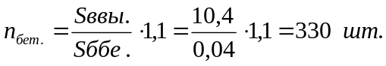Необходимое количество материалов для устройства бетонитовой перемычки в квершлаге №3 горизонта 400 м
Таблица 1.
№ п/п | Наименование материалов | Единица измерения | Количество
1 | Бетонитовые блоки | шт. | 330
2 | Цемент М-500 | кг | 200
3 | Песок | кг | 750

ТЕХНОЛОГИЧЕСКИЙ ПАСПОРТ
на устройство изолирующей перемычки
в 4 северном откаточном штреке уклона 7-9 пласта l₁ горизонта 400 м

1. Назначение вентиляционных сооружений

Бетонитовая перемычка установлена в 4 северном откаточном штреке уклона 7-9 пласта l₁ горизонта 400 м, служит для изоляции неиспользуемой выработки.

2. Технология ведения работ

Рисунок 1. Место установки изолирующей перемычки.

Для сооружения бетонитовой перемычки используют бетониты (бетонные камни) марок Т-Ι, Т-2, Т-3. Кладку бетонитов ведут на цементном растворе повышенной прочности (Ц: П-Ι:2: Ι:3).
Бетонитовую изолирующую перемычку возводят из бетонитов марки Т-1 в полтора бетонита.
Возводят перемычку следующим образом. После выбора места для возведения перемычки, выполнения подготовительных работ, установки дополнительной крепи и заготовки необходимого материала, приступают к разделке вруба. После окончания разделки вруба по всему периметру выработки, вруб в почве очищают от породы, смачивают водой и заполняют цементным раствором (Ц: П-1:3) слоем 6-8 см, на котором размещают бетонитовый бой с таким расчетом, чтобы постель для кладки была горизонтальной. Затем на заполнитель укладывают цементный раствор толщиной 4-5 см. и на нем размещают бетониты. Перекрытие вертикальных швов между бетонитами при кладке достигается их смещение в рядах. Пустоты между стенками вруба и бетонитами закладывают боем и заполняют цементным раствором.
Для набора проб воздуха, измерения температуры в изолируемом пространстве и выпуска воды в теле перемычки укладывают три трубы в одной плоскости. Трубы должны быть прямыми с ровными концами. Трубы для набора проб и измерения температуры воздуха должны выступать на 1,5-2 м вглубь изолированного участка и на 30 см. в сторону действующих выработок. Верхняя контрольная труба устанавливается в непосредственной близости от верхняков. Диаметр нижней трубы принимают по расчету в зависимости от притока воды, но не менее 50 мм. Её снабжают гидрозатвором V-образной формы и устанавливают после выкладки 2-го ряда бетонитовых блоков. Концы труб, выходящие в действующие выработки, закрываются заглушками.
После укладки четырех-шести рядов (0,4-0,6 м от почвы выработки) в теле перемычки делают окно, которое позволяет вести работы по кладке и штукатурке перемычки со стороны изолирующего пространства. На ложковом ряду делают разбивку окна. Для этого выкладывают без раствора бетонитовые блоки тычкового ряда с допусками на швы. Убирают бетонитовые блоки, заполняющие окно, оставшиеся бетонитовые блоки укладывают на цементном растворе. Следующие ряды размещают на растворе с таким расчетом, чтобы в боковых стенах окна образовывались выступы в ¼ бетонитного блока. После укладки 4-5 рядов окно перекрывают металлическими балками (двутавровые балки I №30 и др.), которые размещают на кладки бетонитными блоками со стороны изолируемого пространства. На металлические балки укладывают тычковый ряд бетонитных блоков, а затем ложковый ряд. Укладку бетонитных блоков в верхней части перемычки ведут от бортов к центру перемычки. Пространство во врубе у кровли, где нельзя разместить целые бетонитные блоки, заполняют бетонитовым боем с цементным раствором. После окончания работ по возведению перемычки приступают к штукатурке перемычки и вмещающих пород со стороны изолируемого пространства слоем в 1 см, железнят и белят.
После штукатурки перемычки и вмещающих пород со стороны изолируемого пространства окно закладывают бетонитовыми блоками на цементном растворе. Укладку бетонитовых блоков ведут со стороны действующей выработки снизу вверх.
Со стороны действующей выработки поверхность тела перемычки и прилегающих к ней горных пород на расстоянии не менее 0,6 м штукатурят цементным раствором и белят или покрывают силикатным раствором.

3. Расчет необходимого количества материалов.

Сечение выработки в месте установки перемычки составляет 9,2 м².

Необходимое количество бетонита рассчитываем по формуле:

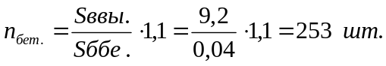Необходимое количество материалов для устройства бетонитовой перемычки в 4 северном откаточном штреке уклона 7-9 пласта l₁ горизонта 400 м:
Таблица 1.
№ п/п | Наименование материалов | Единица измерения | Количество
1 | Бетонитовые блоки | шт. | 253
2 | Цемент М-500 | кг | 150
3 | Песок | кг | 500

ТЕХНОЛОГИЧЕСКИЙ ПАСПОРТ
на устройство изолирующей перемычки в вент. сбойке №2 между вент. квершлагом и главным откаточным квершлагом гор. 622 м

1. Назначение вентиляционных сооружений
Бетонитовая перемычка установлена в вент. сбойке №2 не далее 5 м от сопряжения с вент. квершлагом гор. 622 м и служит для предупреждения короткого замыкания (закорачивания) вентиляционной струи.

2. Технология ведения работ

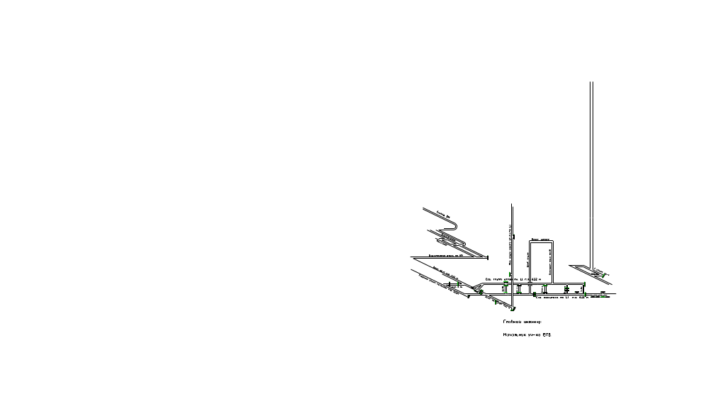
Рисунок 1. Место установки изолирующей перемычки.

Для сооружения бетонитовой перемычки используют бетониты (бетонные камни) марок Т-Ι, Т-2, Т-3. Кладку бетонитов ведут на цементном растворе повышенной прочности (Ц: П-Ι:2: Ι:3).
Бетонитовую изолирующую перемычку возводят из бетонитов марки Т-1 в полтора бетонита.
Возводят перемычку следующим образом. После выбора места для возведения перемычки, выполнения подготовительных работ, установки дополнительной крепи и заготовки необходимого материала, приступают к разделке вруба. После окончания разделки вруба по всему периметру выработки, вруб в почве очищают от породы, смачивают водой и заполняют цементным раствором (Ц: П-1:3) слоем 6-8 см, на котором размещают бетонитовый бой с таким расчетом, чтобы постель для кладки была горизонтальной. Затем на заполнитель укладывают цементный раствор толщиной 4-5 см. и на нем размещают бетониты. Перекрытие вертикальных швов между бетонитами при кладке достигается их смещение в рядах. Пустоты между стенками вруба и бетонитами закладывают боем и заполняют цементным раствором.
После укладки четырех-шести рядов (0,4-0,6 м от почвы выработки) в теле перемычки делают окно, которое позволяет вести работы по кладке и штукатурке перемычки со стороны изолирующего пространства. На ложковом ряду делают разбивку окна. Для этого выкладывают без раствора бетонитовые блоки тычкового ряда с допусками на швы. Убирают бетонитовые блоки, заполняющие окно, оставшиеся бетонитовые блоки укладывают на цементном растворе. Следующие ряды размещают на растворе с таким расчетом, чтобы в боковых стенах окна образовывались выступы в ¼ бетонитового блока. После укладки 4-5 рядов окно перекрывают металлическими балками (двутавровые балки I №30 и др.), которые размещают на кладки бетонитовыми блоками со стороны изолируемого пространства. На металлические балки укладывают тычковый ряд бетонитовых блоков, а затем ложковый ряд. Укладку бетонитовых блоков в верхней части перемычки ведут от бортов к центру перемычки. Пространство во врубе у кровли, где нельзя разместить целые бетонитовые блоки, заполняют бетонитовым боем с цементным раствором. После окончания работ по возведению перемычки приступают к штукатурке перемычки и вмещающих пород со стороны изолируемого пространства слоем в 1 см, железнят и белят.
После штукатурки перемычки и вмещающих пород со стороны изолируемого пространства окно закладывают бетонитовыми блоками на цементном растворе. Укладку бетонитовых блоков ведут со стороны действующей выработки снизу вверх.
Со стороны действующей выработки поверхность тела перемычки и прилегающих к ней горных пород на расстоянии не менее 0,6 м штукатурят цементным раствором и белят или покрывают силикатным раствором.

3. Расчет необходимого количества материалов.

Сечение выработки в месте установки перемычки составляет 8,9 м².
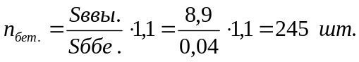Необходимое количество бетонита рассчитываем по формуле:

Необходимое количество материалов для устройства бетонитовой перемычки в вент. сбойке № 2 между вентиляционным и главным откаточным квершлагами гор. 622 м.
Таблица 1.
№ п/п | Наименование материалов | Единица измерения | Количество
1 | Бетонитовые блоки | шт. | 245
2 | Цемент М-500 | кг | 100
3 | Песок | кг | 400
4 | Металл. двутавр. балка №20( L=1,6м) | шт. | 2

ТЕХНОЛОГИЧЕСКИЙ ПАСПОРТ
на устройство изолирующей перемычки в вент. сбойке №2 между вент. квершлагом и главным откаточным квершлагом гор. 622 м

1. Назначение вентиляционных сооружений
Бетонитовая перемычка установлена в вент. сбойке №2 не далее 5 м от сопряжения с главным откаточным квершлагом гор. 622 м и служит для предупреждения короткого замыкания (закорачивания) вентиляционной струи.

2. Технология ведения работ

Рисунок 1. Место установки изолирующей перемычки.

Для сооружения бетонитовой перемычки используют бетониты (бетонные камни) марок Т-Ι, Т-2, Т-3. Кладку бетонитов ведут на цементном растворе повышенной прочности (Ц: П-Ι:2: Ι:3).
Бетонитовую изолирующую перемычку возводят из бетонитов марки Т-1 в полтора бетонита.
Возводят перемычку следующим образом. После выбора места для возведения перемычки, выполнения подготовительных работ, установки дополнительной крепи и заготовки необходимого материала, приступают к разделке вруба. После окончания разделки вруба по всему периметру выработки, вруб в почве очищают от породы, смачивают водой и заполняют цементным раствором (Ц: П-1:3) слоем 6-8 см, на котором размещают бетонитовый бой с таким расчетом, чтобы постель для кладки была горизонтальной. Затем на заполнитель укладывают цементный раствор толщиной 4-5 см. и на нем размещают бетониты. Перекрытие вертикальных швов между бетонитами при кладке достигается их смещение в рядах. Пустоты между стенками вруба и бетонитами закладывают боем и заполняют цементным раствором.
После укладки четырех-шести рядов (0,4-0,6 м от почвы выработки) в теле перемычки делают окно, которое позволяет вести работы по кладке и штукатурке перемычки со стороны изолирующего пространства. На ложковом ряду делают разбивку окна. Для этого выкладывают без раствора бетонитовые блоки тычкового ряда с допусками на швы. Убирают бетонитовые блоки, заполняющие окно, оставшиеся бетонитовые блоки укладывают на цементном растворе. Следующие ряды размещают на растворе с таким расчетом, чтобы в боковых стенах окна образовывались выступы в ¼ бетонитового блока. После укладки 4-5 рядов окно перекрывают металлическими балками (двутавровые балки I №30 и др.), которые размещают на кладки бетонитовыми блоками со стороны изолируемого пространства. На металлические балки укладывают тычковый ряд бетонитовых блоков, а затем ложковый ряд. Укладку бетонитовых блоков в верхней части перемычки ведут от бортов к центру перемычки. Пространство во врубе у кровли, где нельзя разместить целые бетонитовые блоки, заполняют бетонитовым боем с цементным раствором. После окончания работ по возведению перемычки приступают к штукатурке перемычки и вмещающих пород со стороны изолируемого пространства слоем в 1 см, железнят и белят.
После штукатурки перемычки и вмещающих пород со стороны изолируемого пространства окно закладывают бетонитовыми блоками на цементном растворе. Укладку бетонитовых блоков ведут со стороны действующей выработки снизу вверх.
Со стороны действующей выработки поверхность тела перемычки и прилегающих к ней горных пород на расстоянии не менее 0,6 м штукатурят цементным раствором и белят или покрывают силикатным раствором.

3. Расчет необходимого количества материалов.

Сечение выработки в месте установки перемычки составляет 8,3 м².
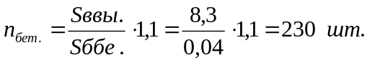Необходимое количество бетонита рассчитываем по формуле:

Необходимое количество материалов для устройства бетонитовой перемычки в вент. сбойке № 2 между вентиляционным и главным откаточным квершлагами гор. 622 м.
Таблица 1.
№ п/п | Наименование материалов | Единица измерения | Количество
1 | Бетонитовые блоки | шт. | 230
2 | Цемент М-500 | кг | 100
3 | Песок | кг | 400
4 | Металл. двутавр. балка №20( L=1,6м) | шт. | 2

4. Техника безопасности при сооружении бетонитовых перемычек.

- Количество рабочих, занятых устройством бетонитовой перемычки, должно быть не менее двух.
- Запрещается возведение бетонитовой перемычки до очищения выработки от разрыхленного угля и пород.
- После завершения подготовительных работ – убедиться в отсутствии отслоившейся породы.
- Подход к перемычке должен быть свободен по всему сечению выработки и удобен для выхода рабочих, занятых на ее возведении, в безопасное место.
- В месте сооружения перемычки выработку очищают от разрыхленного угля и породы, крепь усиливают на 2 м в каждую сторону. При сроке службы изолирующих сооружений более 5 лет подходы к ним должны быть закреплены металлической крепью с железобетонной затяжкой на расстоянии не менее 5 м. в обе стороны.
- Со стороны действующих выработок поверхность тела перемычки и прилегающих к ней горных пород на расстоянии не менее 0,6 м штукатурят цементным раствором и белят.

